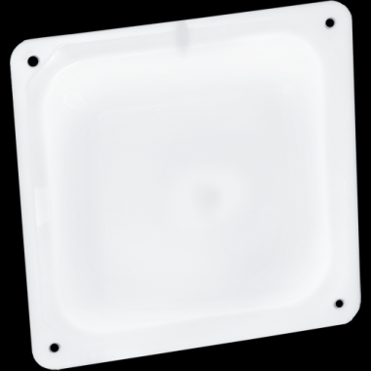Произведено в России
Системы
светодиодного
освещения
Светильники специального назначения

АРТ.: СБО-11-М

СБО-11-М, светодиодный светильник
Код товара:

Основные характеристики светильника
Степень защиты от внешних воздействий, IP | 54
Класс защиты от поражения эл. током | I
Климатическое исполнение | УХЛ1
Габаритные размеры светильника, мм | 150x150x18
Масса светильника, НЕТТО, кг | 0,1
Количество светильников в упаковке, шт. | 10
Габаритные размеры упаковки, мм | 165х330х125
Масса БРУТТО, кг | 1,5
Материал корпуса | Пластик
Тип крепления | Накладной

Электротехнические характеристики:
Напряжение питания, В | 170-264
Диапазон рабочих частот, Гц | 50 / 60
Потребляемая мощность, Вт | 11
Коэффициент мощности светильника, cos φ | ≥ 0,9
Температура эксплуатации, °C | +40 / -40

Светотехнические характеристики:
Световой поток светильника (номинальный), лм | 1155 ±5%
Цветовая температура, К | 3900
Индекс цветопередачи, Ra | ≥ 80
Кривая силы света | Д (косинусная)
Коэффициент пульсации, % | < 5
Ресурс светодиодов, час | 100 000

Классический светильник серии «ЖКХ» в светодиодном исполнении прекрасно подойдет для внутреннего освещения лестничных площадок жилых многоквартирных домов, хозяйственных помещений, а также придомовых территории жилых домов. Корпус светильника выполнен из пластика. Высокая надежность светильника увеличивает период его обслуживания.

Схема крепления / подключения / габаритные размеры

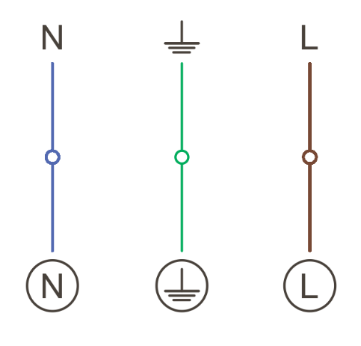

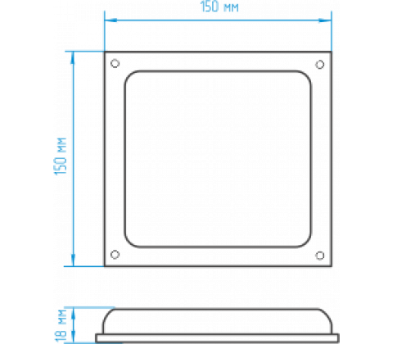

Кривые силы света / конус освещенности

